全国2008年7月高等教育自学考试
结构力学（一）试题
课程代码：02393
一、单项选择题(本大题共10小题，每小题2分，共20分)
在每小题列出的四个备选项中只有一个是符合题目要求的，请将其代码填写在题后的括号内。错选、多选或未选均无分。
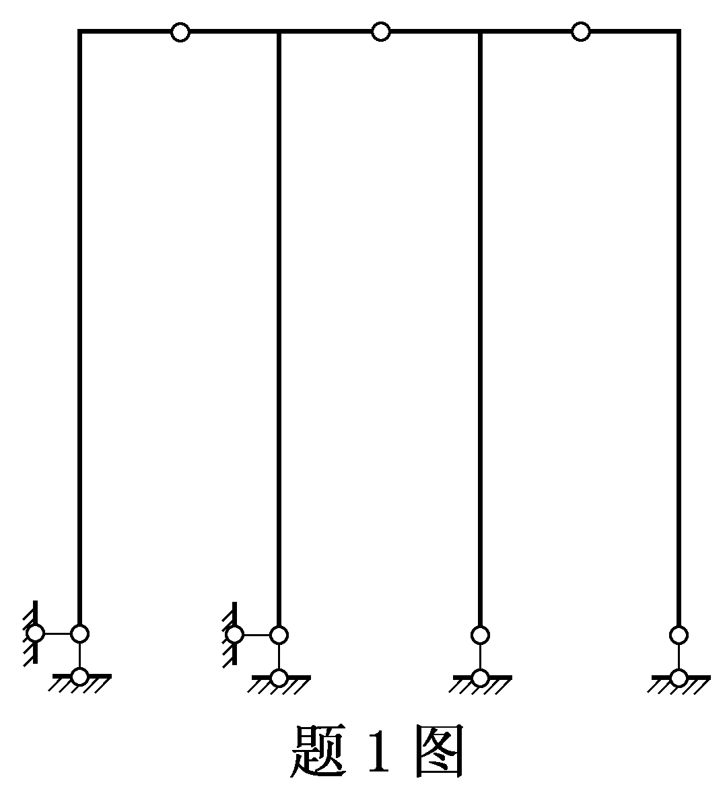
1.图示体系为( )
A.无多余约束的几何不变体系
B.有多余约束的几何不变体系
C.瞬变体系
D.常变体系

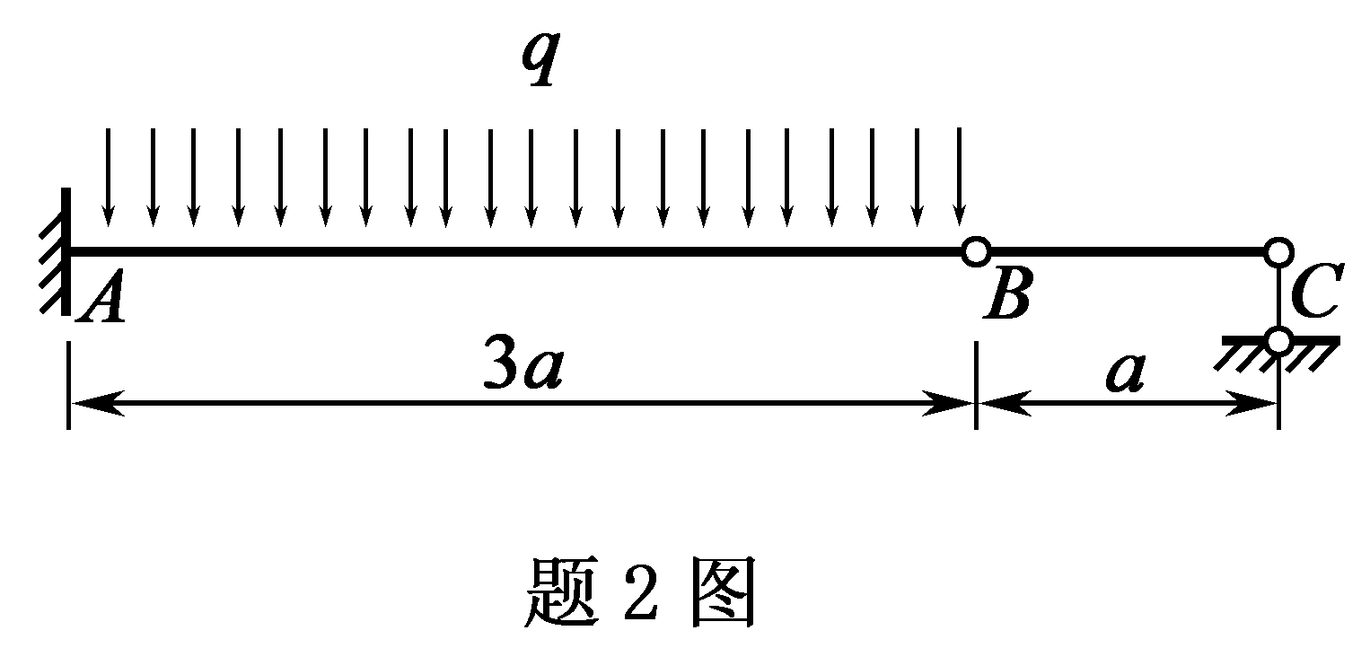
2.图示结构为( )
A.AB段无内力
B.BC段无内力
C.全梁有内力
D.全梁无内力
3.对称结构在正对称荷载作用下，在对称切口处有( )
A.正对称的弯矩、剪力和轴力 B.弯矩、剪力和轴力都不正对称
C.正对称的弯矩和轴力，剪力为零 D.正对称的剪力，弯矩和轴力均为零
4.在垂直荷载作用下，对称三铰拱与同等跨度简支梁相比。( )
A.轴力较大，弯矩和剪力较小 B.轴力较小，弯矩和剪力较大
C.轴力、弯矩和剪力均较大 D.轴力、弯矩和剪力均较小
5.静定结构有变温时( )
A.无变形，无位移，无内力 B.无变形，有位移，无内力
C.有变形，有位移，有内力 D.有变形，有位移，无内力
6.位移法利用什么条件建立典型方程？( )
A.位移协调条件 B.平衡条件
C.虚功原理 D.胡克定律
7.求图示梁铰C右侧截面的转角时，其虚拟状态应取为( )
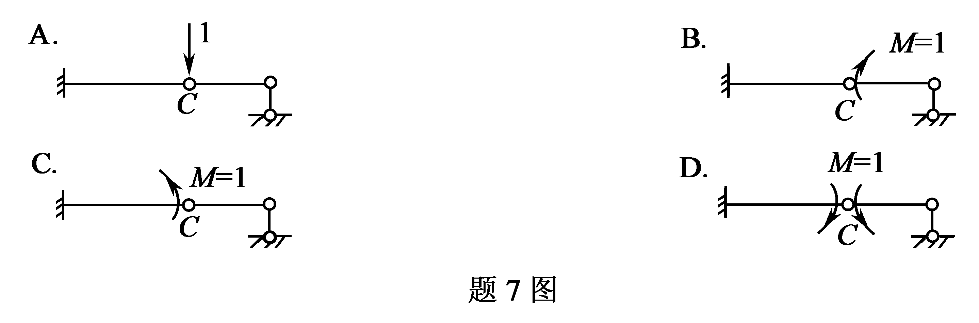
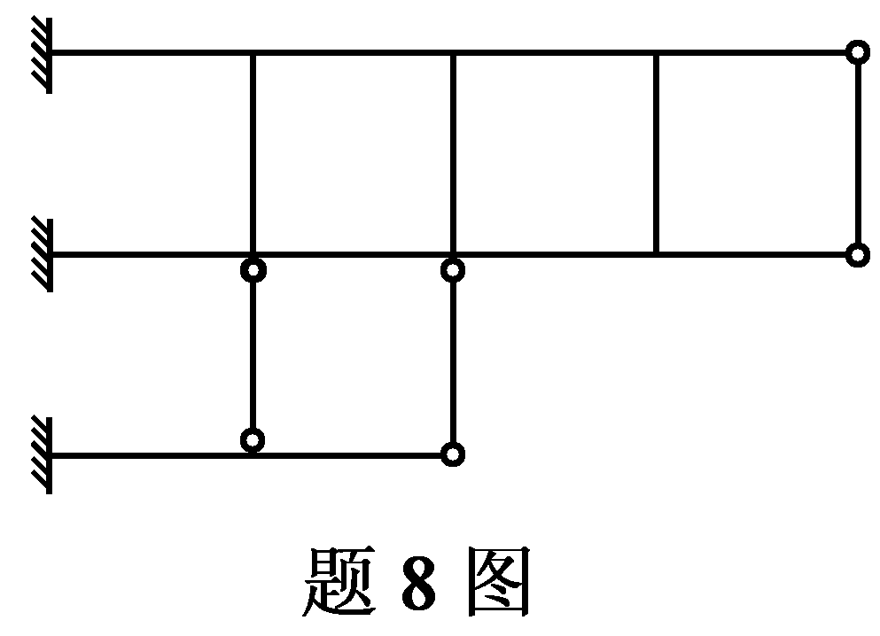
8.图示结构的超静定次数为( )
A.6
B.9
C.12
D.15
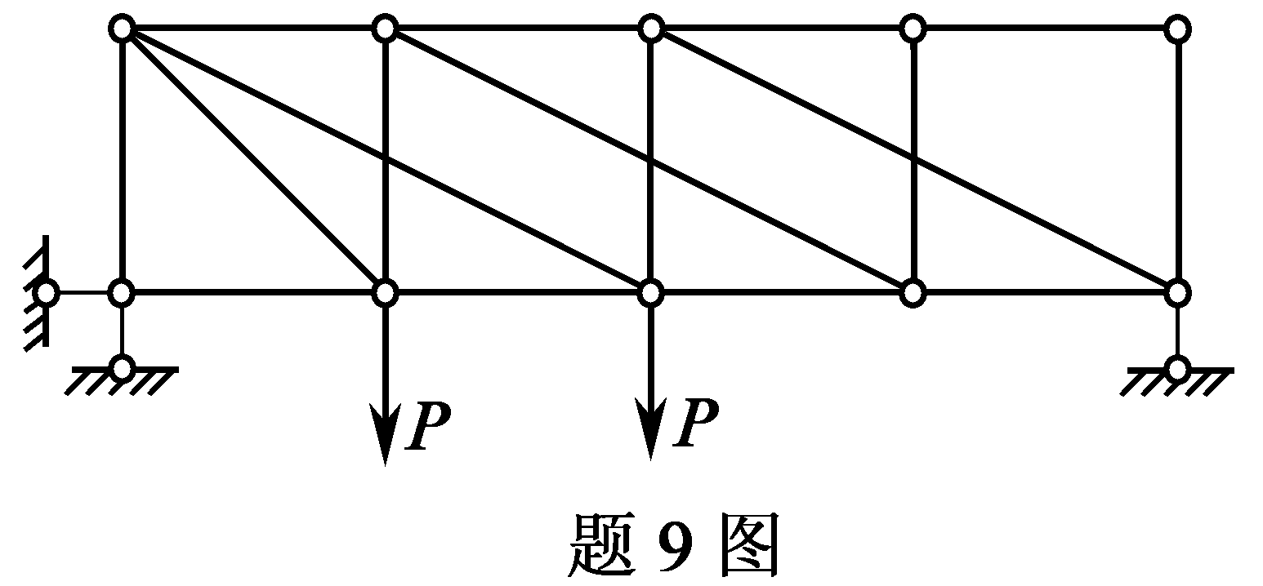
9.在图示结构中零杆数为( )
A.4
B.7
C.10
D.14
10.图示结构EI=常量，用力矩分配法计算时，AB杆A端的分配系数μ_{AB}为( )
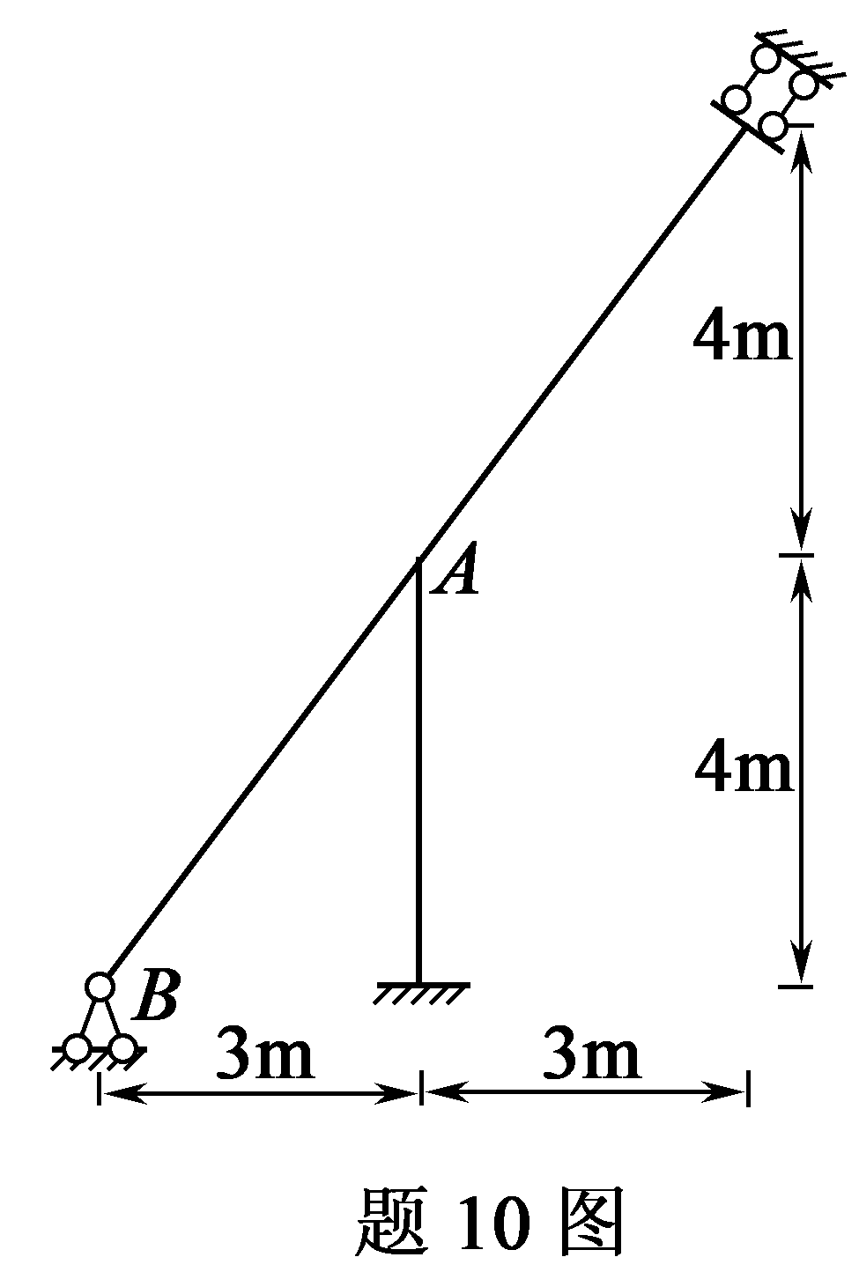
A.1/5
B.1/3
C.2/5
D.1/2

二、填空题(本大题共10小题，每小题2分，共20分)
请在每小题的空格中填上正确答案。错填、不填均无分。
11.从几何组成上讲，静定和超静定结构都是________体系，但后者有________。
12.图示结构中的反力R=________。
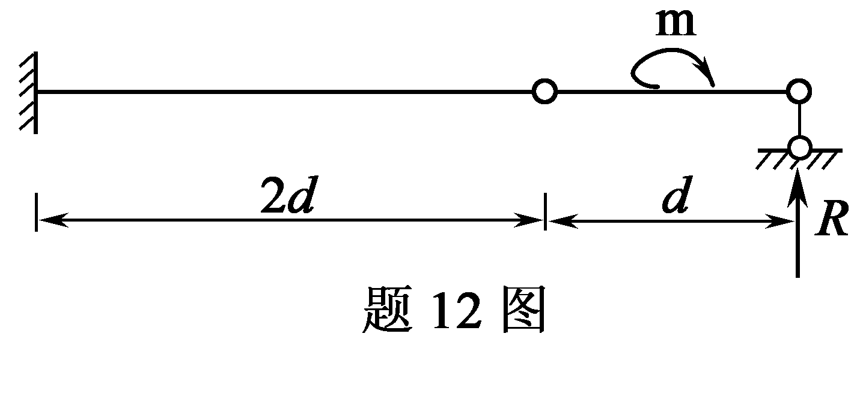
13.图示结构中K截面的弯矩M_{K}=________。
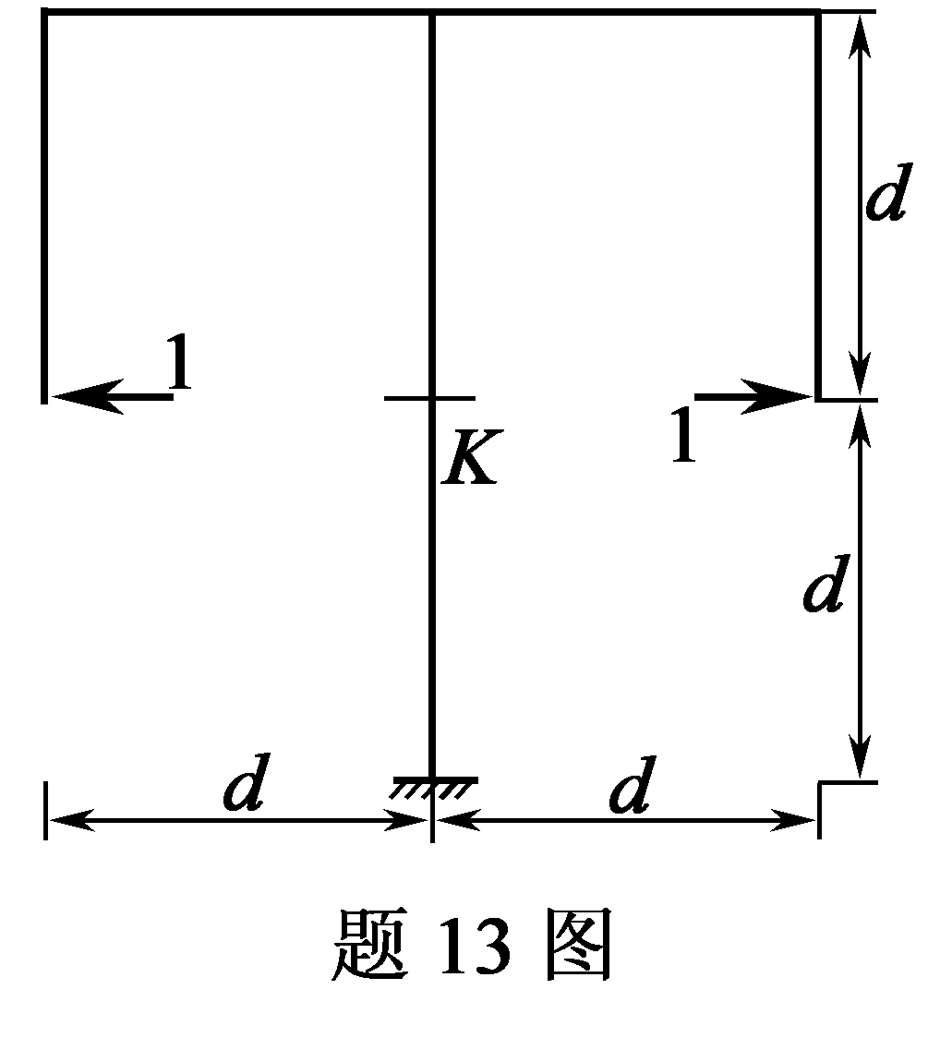
14.位移互等定理和反力互等定理是由________推出。
15.图示为梁在实际状态下的M_{P}图，EI=常数，则K截面的角位移________。
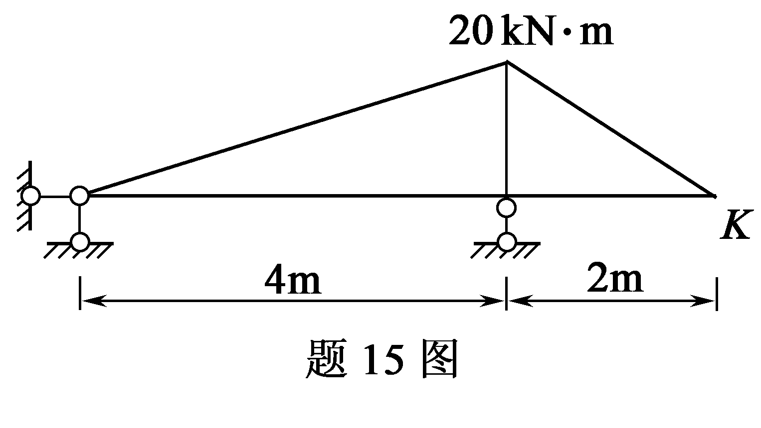
16.图示三铰拱的水平推力为________。
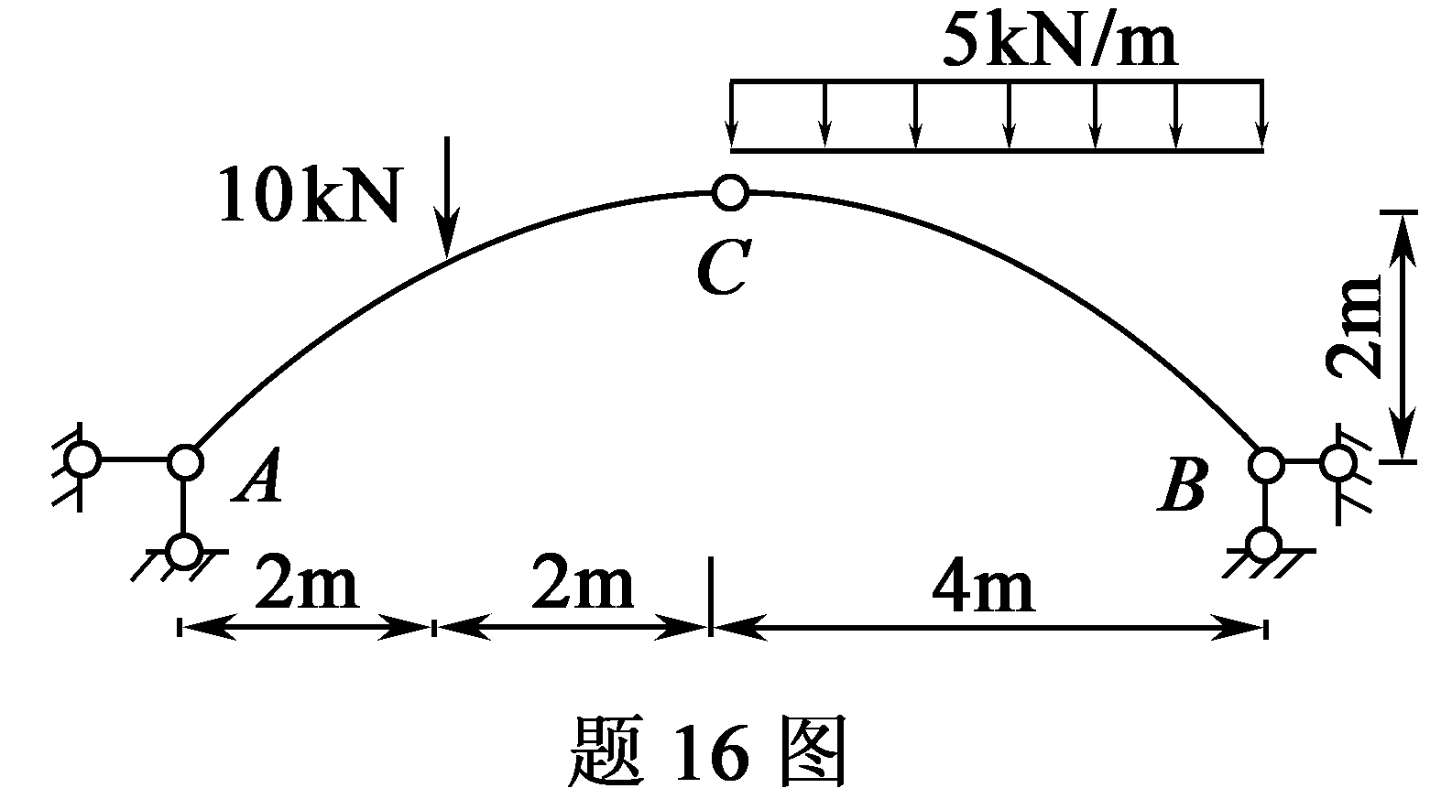
17.图示结构AB杆的内力N_{AB}（以拉力为正）为________。
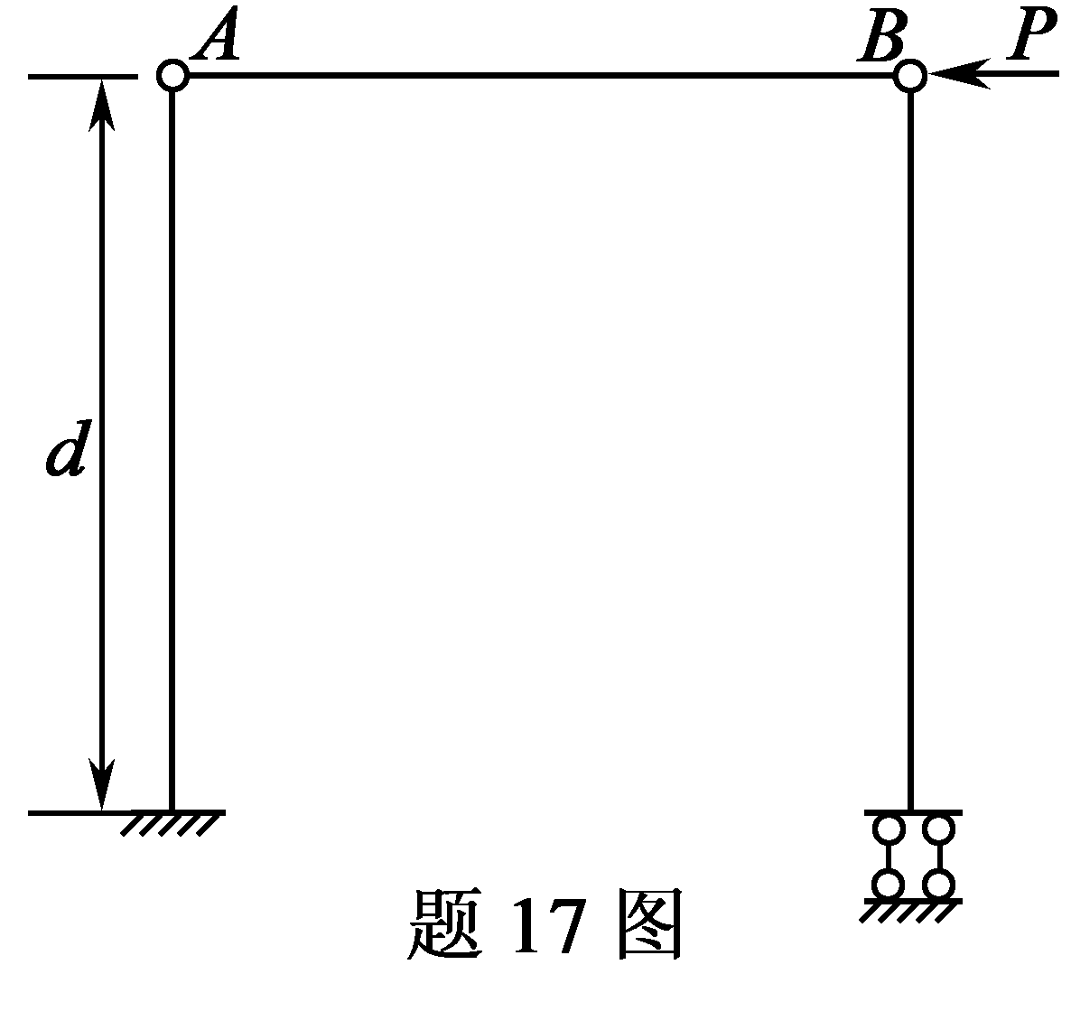
18.图示结构AB杆的固端弯矩$M_{\text{BA}}^{F}$=________。
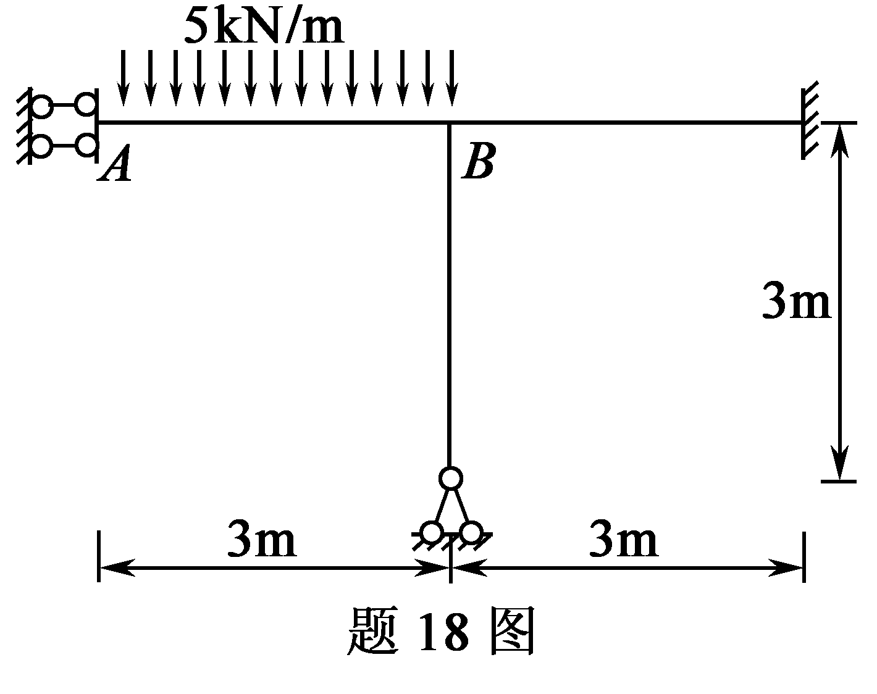
19.图示结构用位移法计算时的基本未知量数目为________。
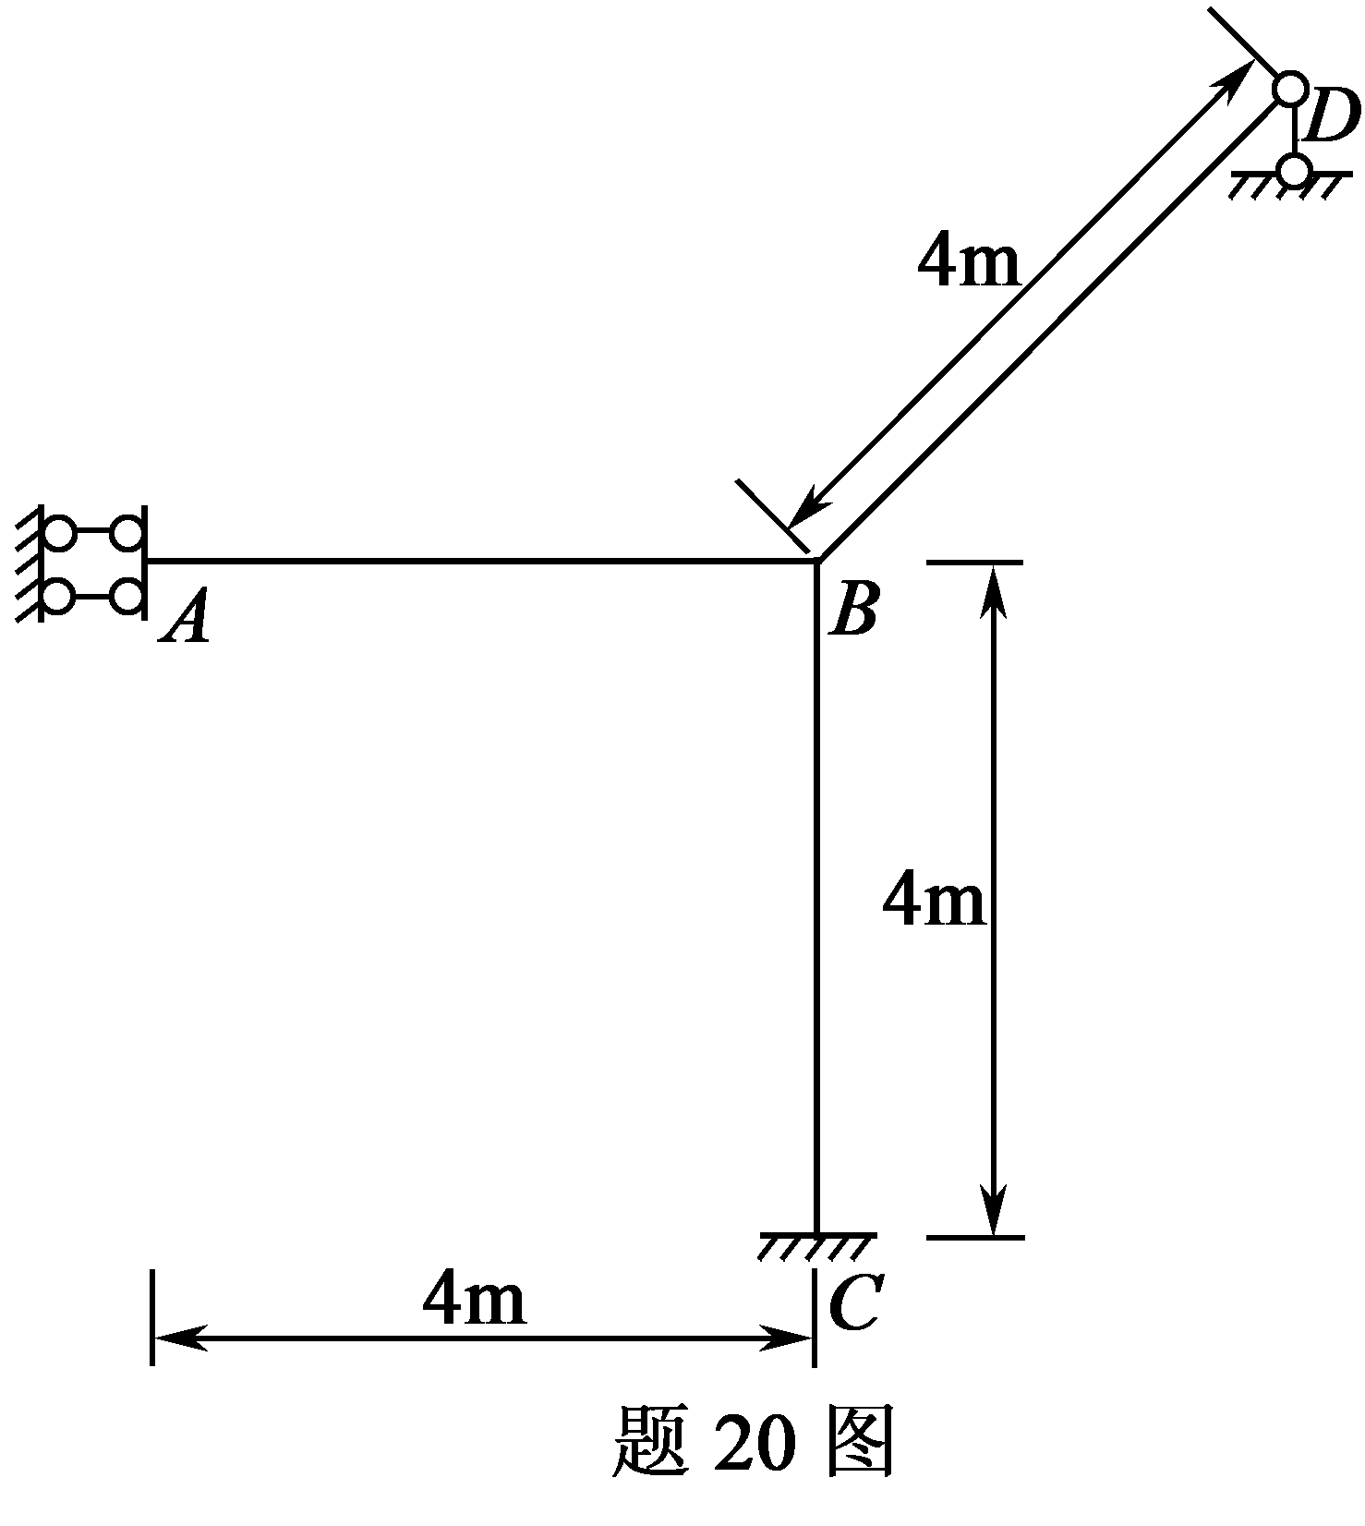
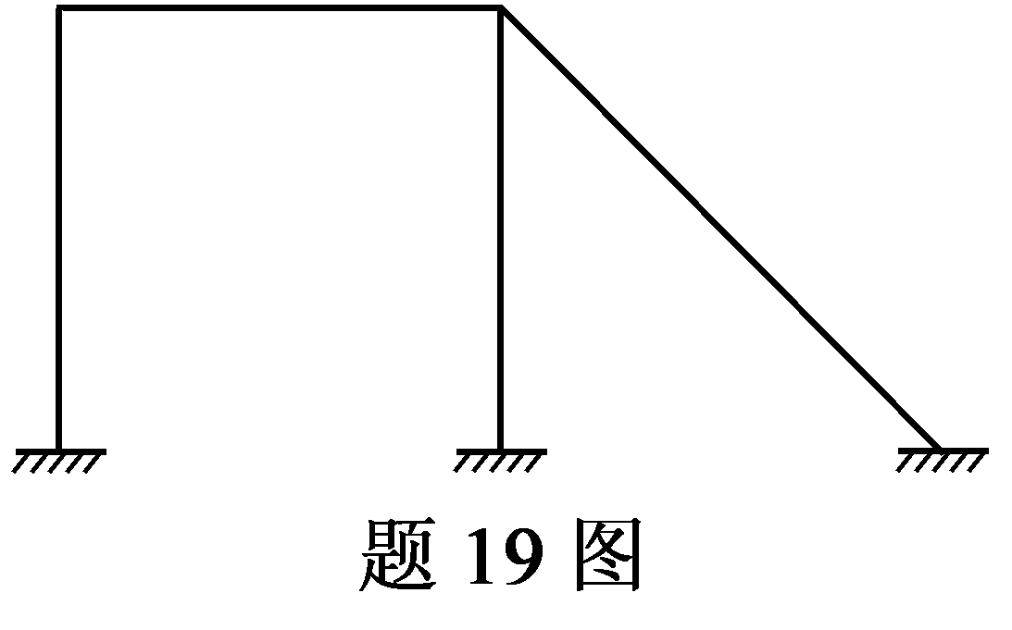
20.图示结构各杆EI=常数，
用力矩分配法计算的分配系数
μ_{BC}＝________。

三、基本计算题（本大题共3小题，每小题8分，共24分）
21.求图示桁架杆1和杆2的内力。
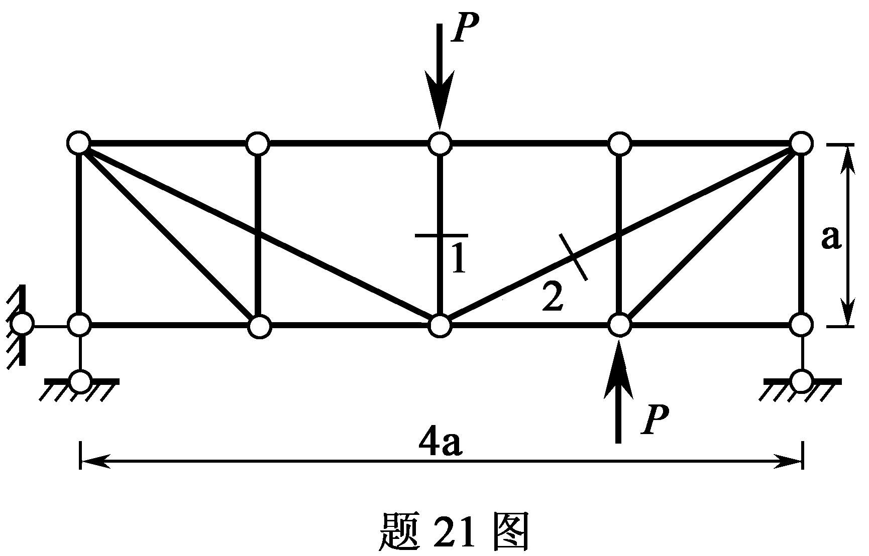
22.用位移法计算图示结构，并绘制弯矩图。各杆EI=常量。
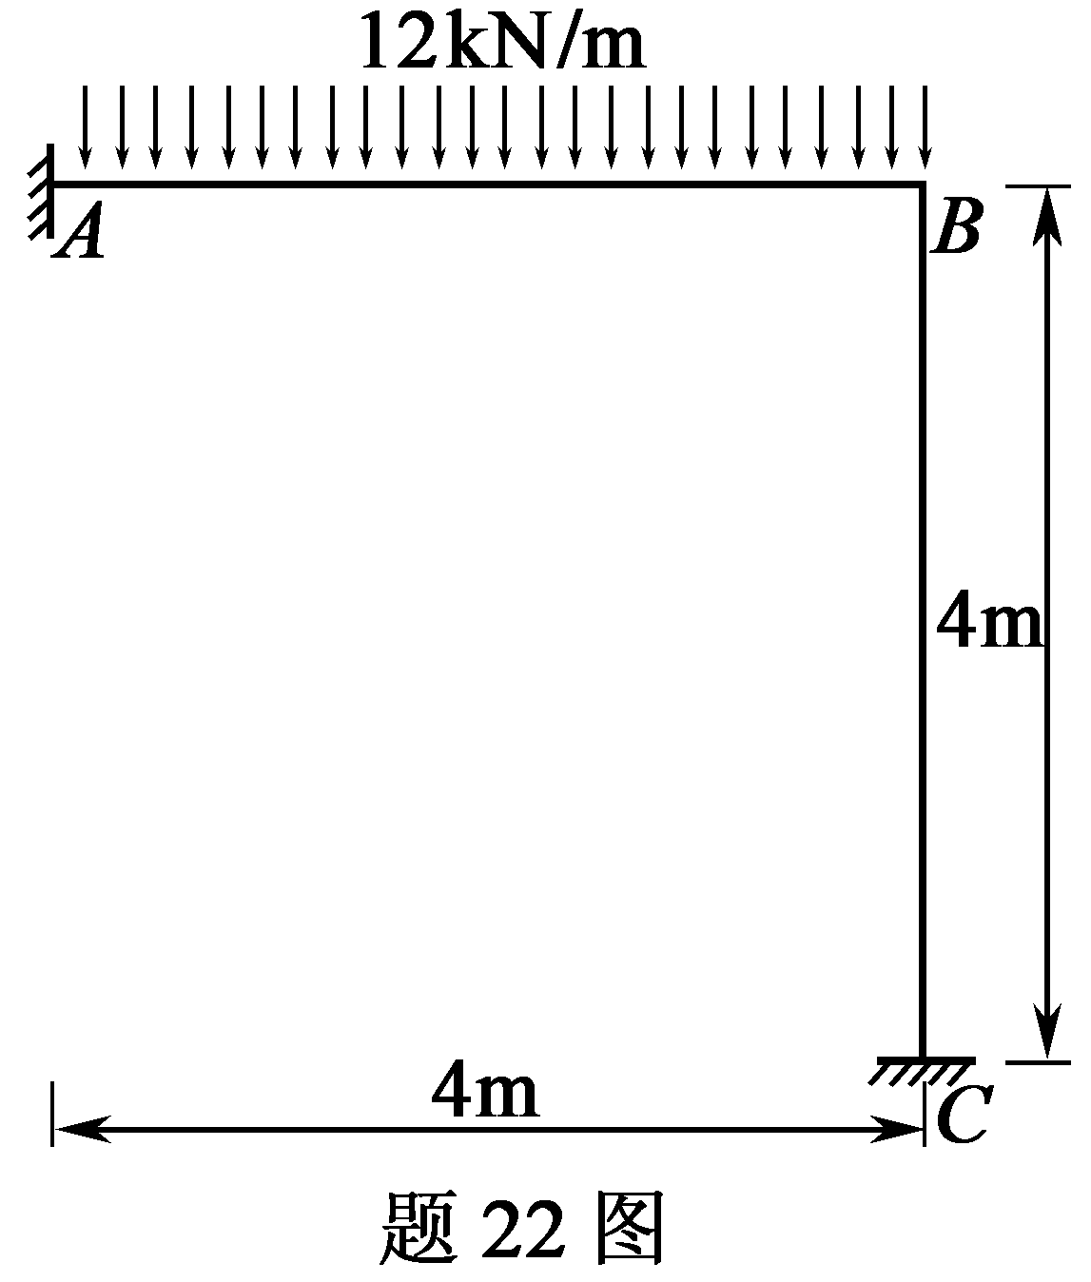
23.如图示简支梁，作C截面弯矩影响线。并在图示移动荷截作用下，求截面C弯矩的最大值。
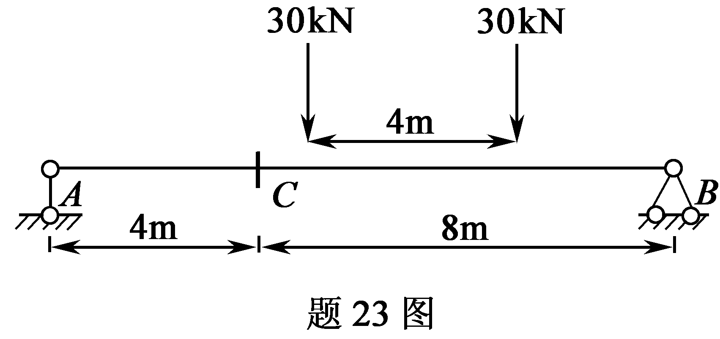
四、分析计算题（本大题共3小题，每小题12分，共36分）
24.计算图示静定刚架。并绘制弯矩图。
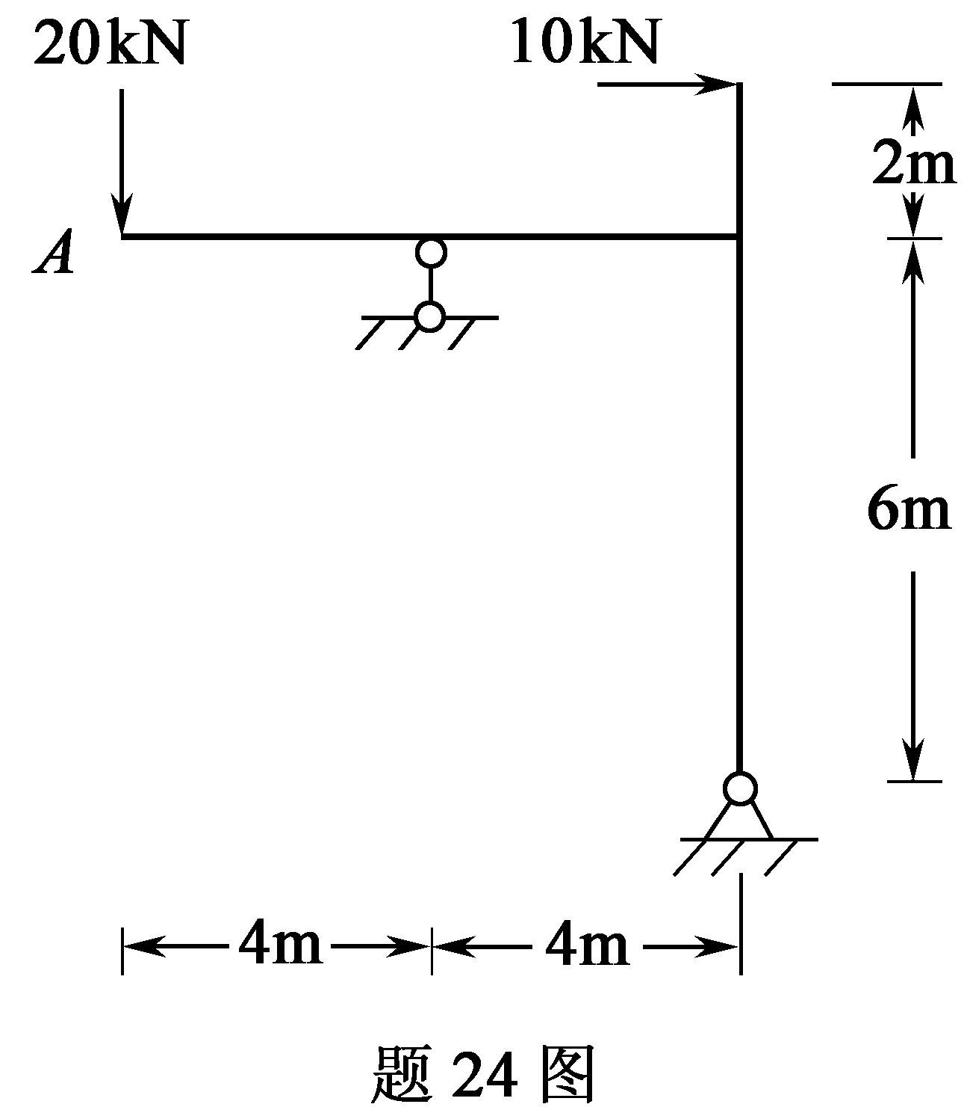
25.用力法计算图示结构，并绘制弯矩图。各杆EI=常数，不计轴向变形。
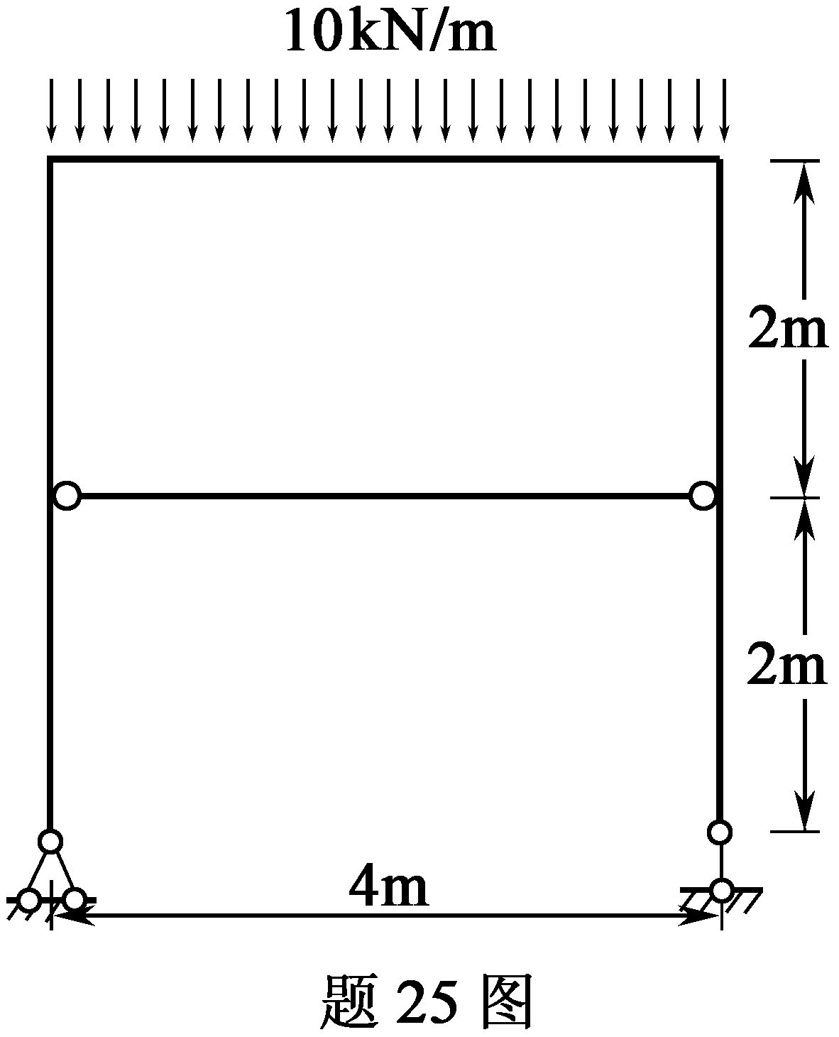
26.用力矩分配法计算图示连续梁，并绘制弯矩图。（计算二轮，取二位小数）
